Pressmeddelande
30 maj 2014

Kom till Media Markt och skriv ut en modell av dig själv, på en 3D-skrivare!
Har du alltid drömt om en Mini-me? Nu kan din dröm bli sann! Media Markt presenterar i samarbete med 3D Skaparna möjlighet att uppleva den senaste innovationen inom print. Helgen den 30 maj till 1 juni mellan 12.00-17.00 kan alla som är i Stockholm komma till Media Markt i Gallerian och skriva ut sig själv i 3D-format.

Välkommen in till Media Markt i Gallerian i helgen där vi erbjuder alla besökare möjlighet att skriva ut sig själva eller någon man tycker om i en 6 till 35 cm stor 3D–figur. Varför inte hoppa de traditionella familjefotografierna i 2D och skriv ut hela familjen i 3D? Går du i bröllopstankar? Kom in och skanna er och sätt en 3D-kopia av er själva på bröllopstårtan. Det finns oändligt många möjligheter!

- Media Markt jobbar ständigt med att visa de allra senaste innovationerna inom hemelektronik. Därför är det extra roligt att ligga i framkant och kunna erbjuda denna häftiga möjlighet att skriva ut sig själv i 3D, säger Lars Lundqvist, varuhuschef i Gallerian, och passar på att hälsa alla välkomna in i helgen.

Priser: 6cm 499kr, 10cm 699kr, 15cm 1399kr, 20cm 2499 kr, 25cm 4999kr, 30cm 5999 kr, 35cm 6999 kr

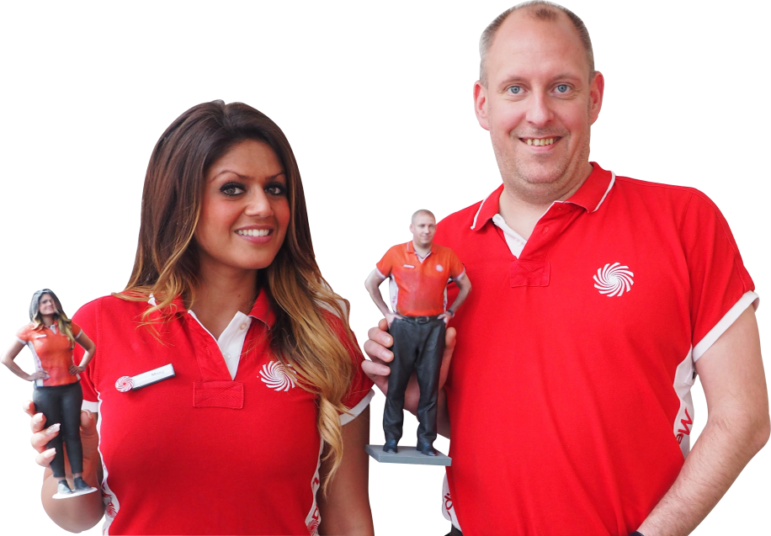

Kom in till närmaste Media Markt-varuhus och upplev en 3D-skrivare!
För ytterligare information vänligen kontakta:
Mona Lund, medarbetare i Gallerian, håller i en 20 cm stor 3D-modell av sig själv.
Lars Lundqvist, varuhuschef i Gallerian, håller i en 30 cm stor 3D-modell av sig själv.
Anna Sjödin, kommunikationschef, 08- 555 02400, mail: press.sverige@media-saturn.com

